“Karabük Üniversitesi Sosyoloji Seminerleri Sosyoloji Kulübü Tarafından Online Olarak Gerçekleştirildi”
Karabük Üniversitesi Sosyoloji Kulübü yürütücülüğünde, Sosyoloji Bölümü danışmanlığında ve Karabük Üniversitesi Sağlık, Kültür ve Spor Daire Başkanlığı himayesinde gerçekleştirilen “Online Sosyoloji Seminerleri” Karabük Üniversitesi Sosyoloji Bölümü öğretim üyesi Doç. Dr. Adem SAĞIR’ın “Sosyolojiye Çağrı” sunumuyla tamamlandı.
Aralık-Ocak ayı boyunca Türkiye’nin farklı üniversitelerinden 12 değerli konuğu ağırlayan Karabük Üniversitesi Sosyoloji Kulübü, bu etkinliklerini uzaktan eğitim sistemini kullanarak online gerçekleştirerek bir ilke imza attı. Etkinliklere Türkiye’nin dört bir yanından farklı eğitim seviyesindeki üniversite öğrencileri, birçok üniversiteden akademisyen ve farklı alanlardan misafir dinleyiciler katıldı. Sağlık Kültür ve Spor Daire Başkanlığı’nın sağladığı online platformda gerçekleşen buluşmada birbirinden farklı konuların konuşulduğu ve tartışıldığı görüldü. Karabük Üniversitesi Sosyoloji Seminerlerinin ilk oturumunda Malatya İnönü Üniversitesi Psikoloji Bölüm Başkanı Doç. Dr. Vehbi BAYHAN, “Gençlik Sorunları: Milenyum (Y) ve Z Kuşağının Sosyolojik Bağlamı” başlıklı sunumunu gerçekleştirdi. Bayhan, sunumunda Z kuşağının internet ve sosyal medya bağımlılığına dikkat çekerek, Milenyum (Y) kuşağının bu bağlamda yeni gelişimlere adapte olmakta zorluk çektiğini belirtti.
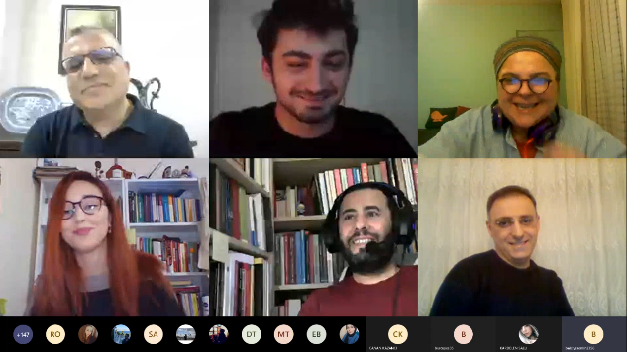
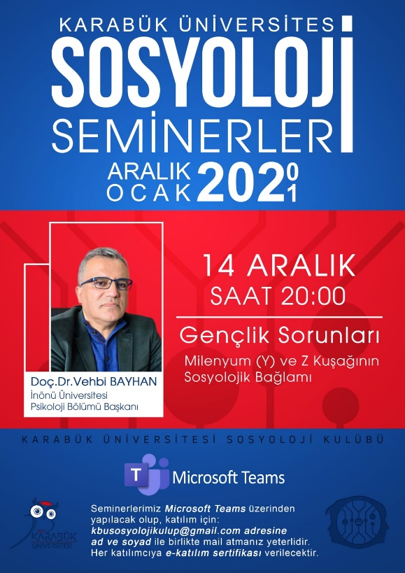

Karabük Üniversitesi Online Sosyoloji Seminerleri’nin ikinci oturumunda Aksaray Üniversitesi Sosyoloji Bölümü Öğretim Üyesi Dr. Volkan ERTİT misafir edildi. Ertit, “Sosyoloji Din ile Neden ve Nasıl İlgilenir?” konu başlıklı sunumunu gerçekleştirdi. Ertit, 7 maddede sosyoloğun özelliklerini belirterek, bu özelliklerin din ile ilişkisini açıkladı. Ertit, sosyoloğun, sosyal münasebetleri incelediğini ve bu ilintinin gündelik hayat ilişkimizde ‘din’ unsurunu da kapsadığını belirtmiştir. Bir başka özellikten de bahseden Ertit, sosyolog, sosyal yapıları ve kurumları inceler ve bu ilinti ‘dini kurumlar’ ile yakinen ilişkilidir, şeklinde oturumu tamamlamıştır.
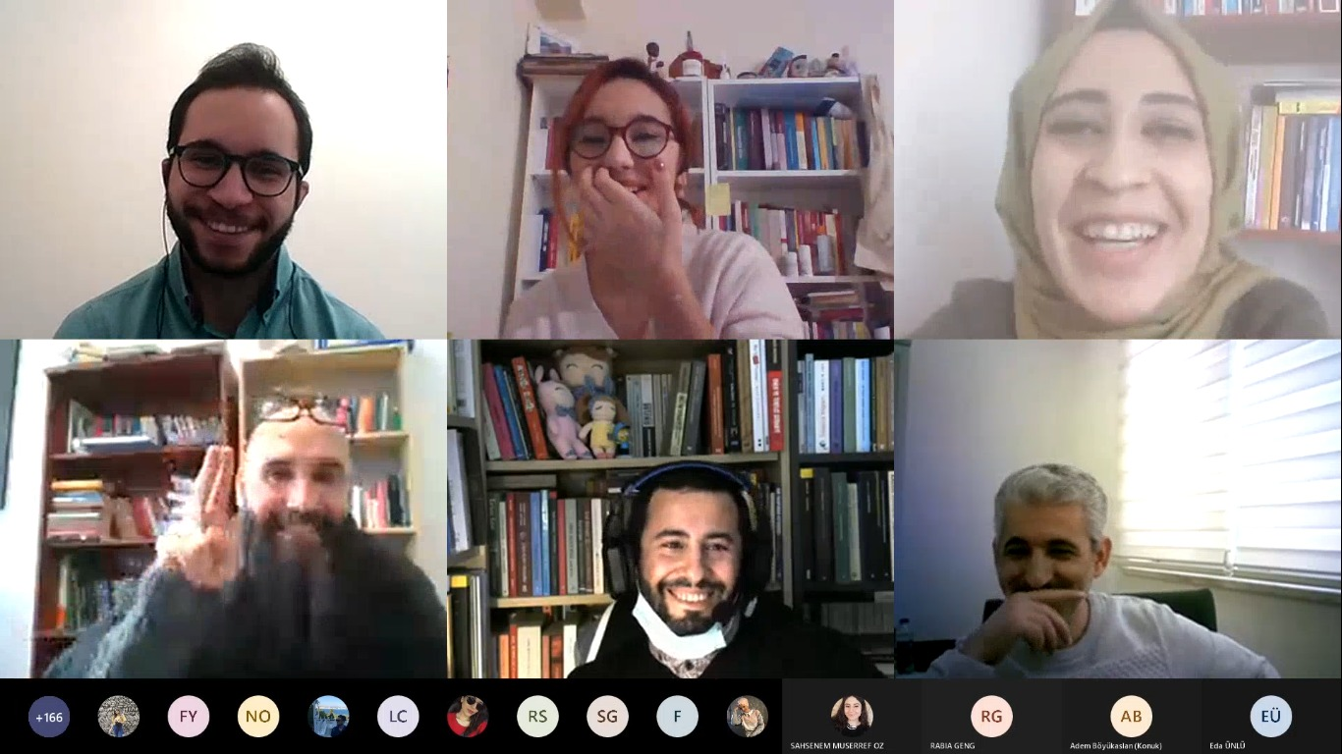

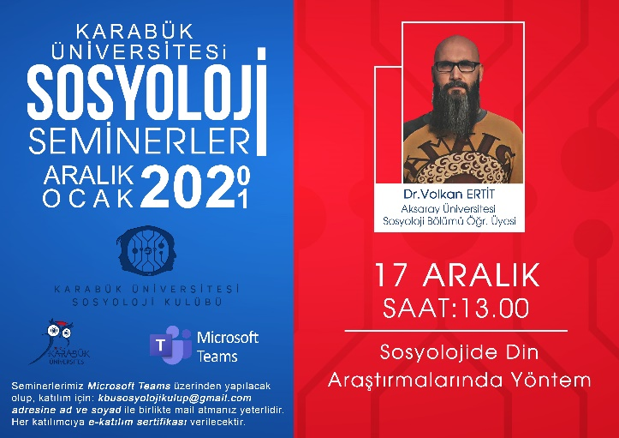

Karabük Üniversitesi Sosyoloji Seminerlerinin üçüncü oturumunda Malatya İnönü Üniversitesi Sosyoloji Bölümü Öğretim Üyesi Prof. Dr. Ünal ŞENTÜRK, “Pandemide Yaşlılık Halleri: Kapatılma ve Damga” konu başlıklı sunumunu gerçekleştirdi. Şentürk, Covid-19 pandemisinin en fazla yaşlılar üzerine etki bıraktığından söz ederken, pandemi süresince getirilen kısıtlamalar sonucu yaşlıların nasıl etkilendiği sorusuna yanıt verdi. Şentürk, pandemi sürecinde yaşlılarla ilgili birçok çalışma yapıldığından söz ederken, pandeminin yaşlıları fizyolojik, psikolojik ve sosyolojik anlamda oldukça etkilediğine dikkat çekmiştir.
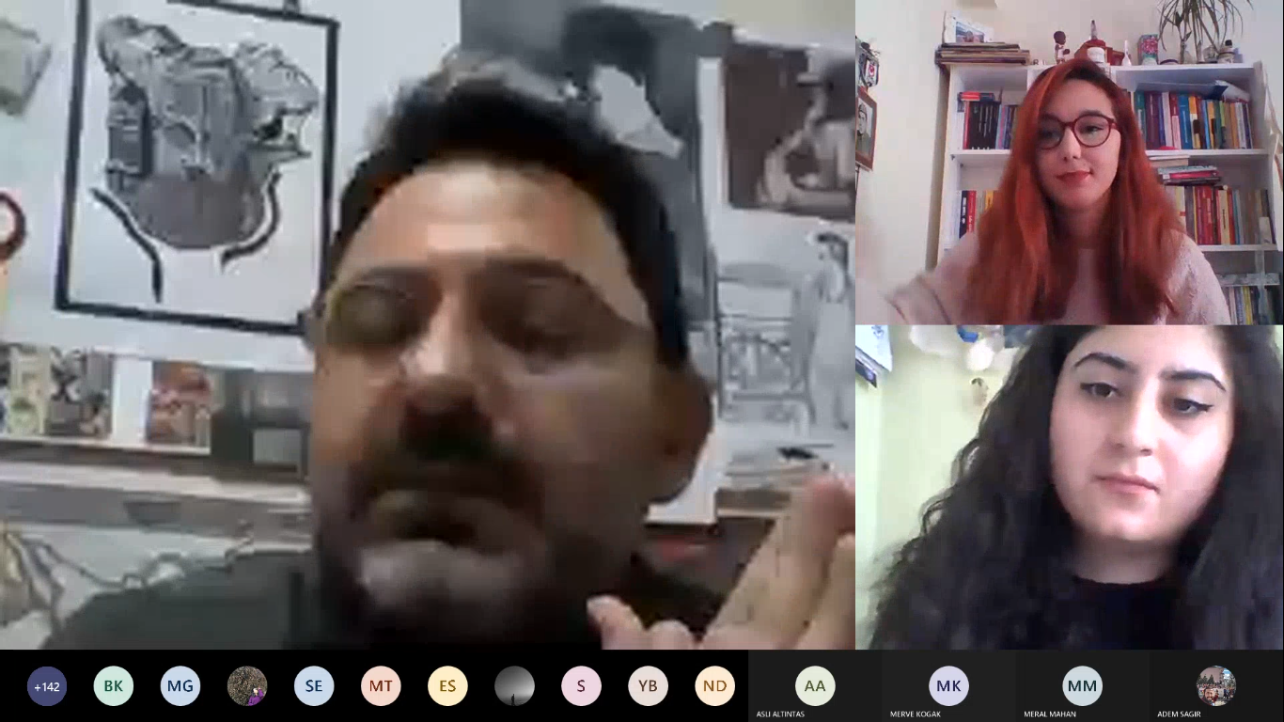
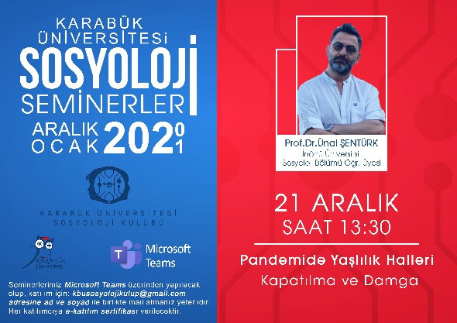

Karabük Üniversitesi Sosyoloji Seminerlerinin dördüncü oturumunda Sakarya Üniversitesi İletişim Fakültesi Öğretim Görevlisi Erdal HOŞ, “Futboldan Sinemaya Gündelik Hayat Pratikleri” konu başlıklı sunumunu gerçekleştirdi. Hoş, futbolda asıl oyuncuların, taraftarlar olduğunu vurgularken, futbolun sosyolojik bağlamda, toplumları bütünleştirici ve birleştirici rollerinden bahsetti. Sinemanın ve özellikle belgeselciliğin, göç ve kent bağlamında etkilerinden de bahseden Hoş, kendi yaşam deneyimlerinden de kesitler paylaştı.
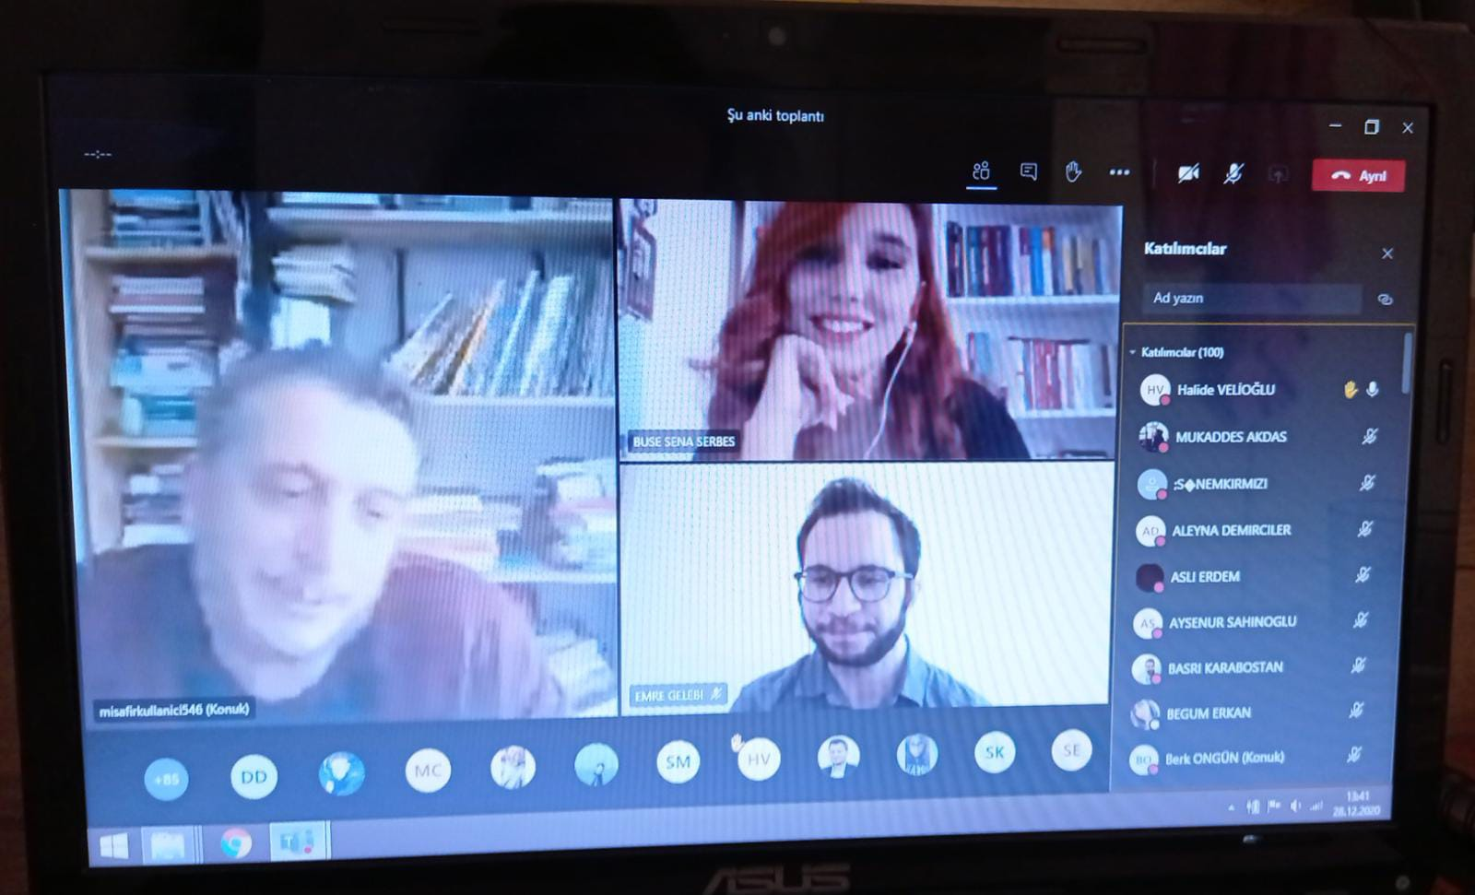

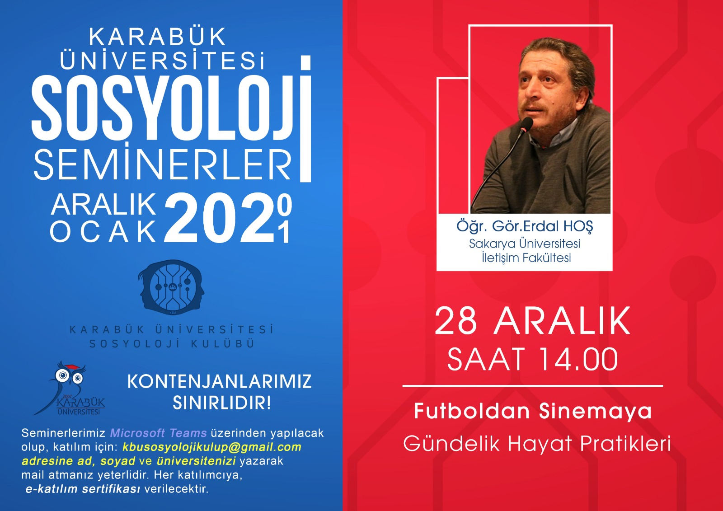

Karabük Üniversitesi Sosyoloji Seminerlerinin beşinci oturumunda Karabük Üniversitesi Sosyoloji Bölüm Başkanı Doç. Dr. Sinan YILMAZ, “Pandemi Döneminde Aile” konu başlıklı sunumunu gerçekleştirdi. Yılmaz, toplantı açılışında Sosyoloji kulübünün gerçekleştirdiği etkinliğin uzaktan eğitimi bir fırsata dönüştürme ve öğrencilerle akademisyenleri buluşturma adına oldukça anlamı olduğuna değinmiştir. Karabük Üniversitesi’nin kendilerine sundukları imkanlardan dolayı da ayrıca teşekkür etti. Daha sonrasında Yılmaz, Covid-19 pandemisi sürecinde aileyi, TÜİK verileri ekseninde değerlendirdi. Özellikle kentsel aile tipi modelinde pandeminin bir getirisi olarak bireyselleşmeye vurgu yapan Yılmaz, gelecek yıllarda yaşlı nüfusun artacağını ve çocuk sayısı ortalamasının giderek azalacağını da belirterek bu konuda daha kapsamlı çalışmalar yapılması gerektiğine dikkat çekmiştir.
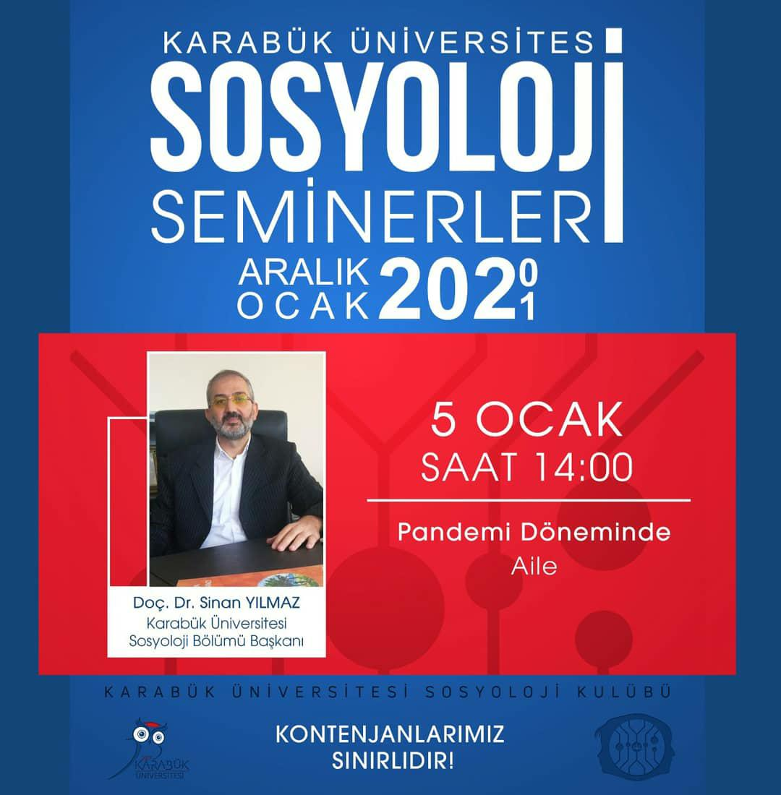
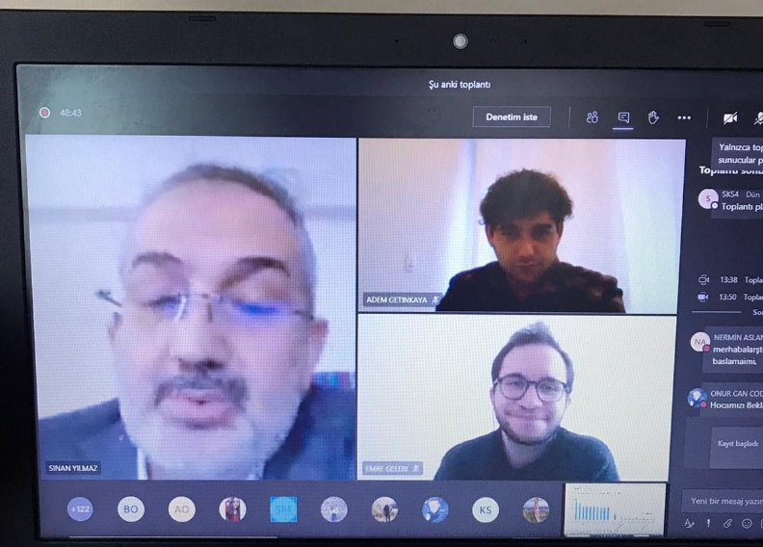

Karabük Üniversitesi Sosyoloji Seminerlerinin altıncı oturumunda Karabük Üniversitesi Sosyoloji Bölümü Öğretim Üyesi Dr. Özkan ÖZTÜRK, “Doğa Fikrinin Toplumsal İnşası: Doğa-Siyaset-Toplum” konu başlıklı seminerini gerçekleştirdi. Öztürk, “Türkiye’de Çevrecilik ve Çevre Söylemlerinin İçeriği” başlıklı doktora çalışması örnekleminde, çevrenin doğayla ilişkisine değinerek günümüzde ve gelecekte çevrenin, doğanın korunmasının önemine dikkat çekmiştir.
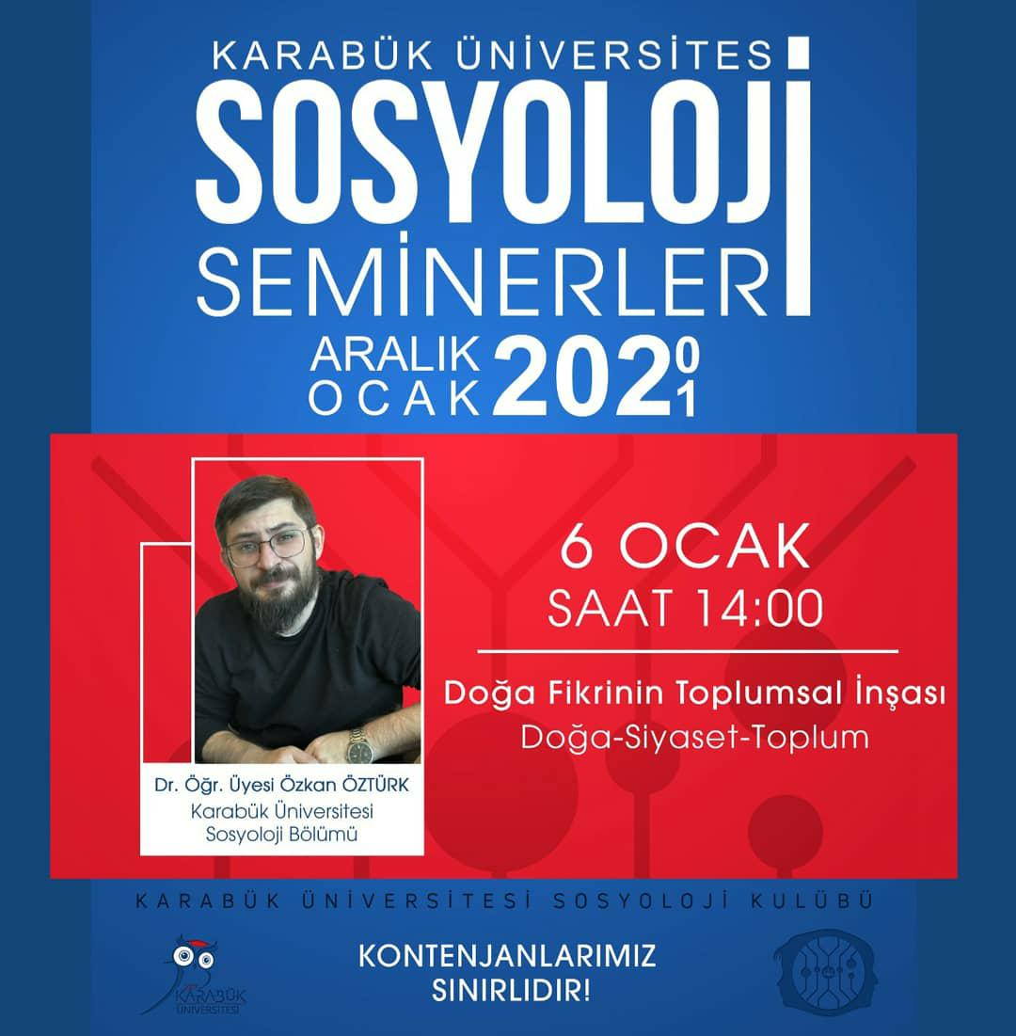
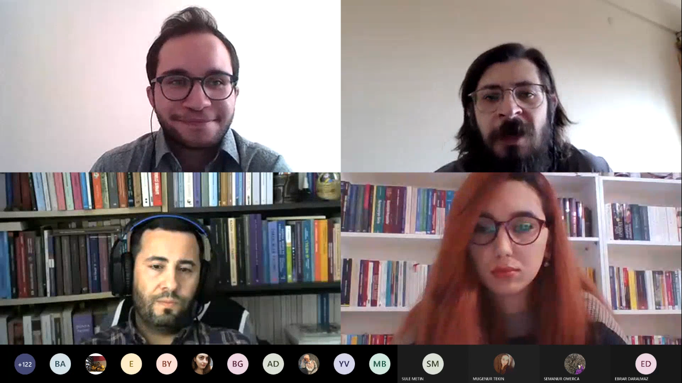

Karabük Üniversitesi Sosyoloji Seminerlerinin yedinci oturumunda Üsküdar Üniversitesi Sosyoloji Bölümü Öğretim Üyesi Doç. Dr. Ayhan VERGİLİ, “Cumhuriyet Dönemi: Sağlık Hizmetleri Odaklı Nüfus Politikası” konu başlıklı seminerini gerçekleştirdi. Vergili, Cumhuriyet döneminden günümüze sağlık hizmetlerinin, gelişen ve değişen teknoloji ile özellikle Covid-19 pandemi sürecindeki sağlık alt yapımızın gelişmiş olduğuna dikkat çekmiştir. Cumhuriyet döneminden bugüne uygulanan nüfus politikalarından da bahseden Vergili, uygulanan politikalar ile ülke nüfusunun genç ve dinamik kalmasının etkisine değinmiştir.
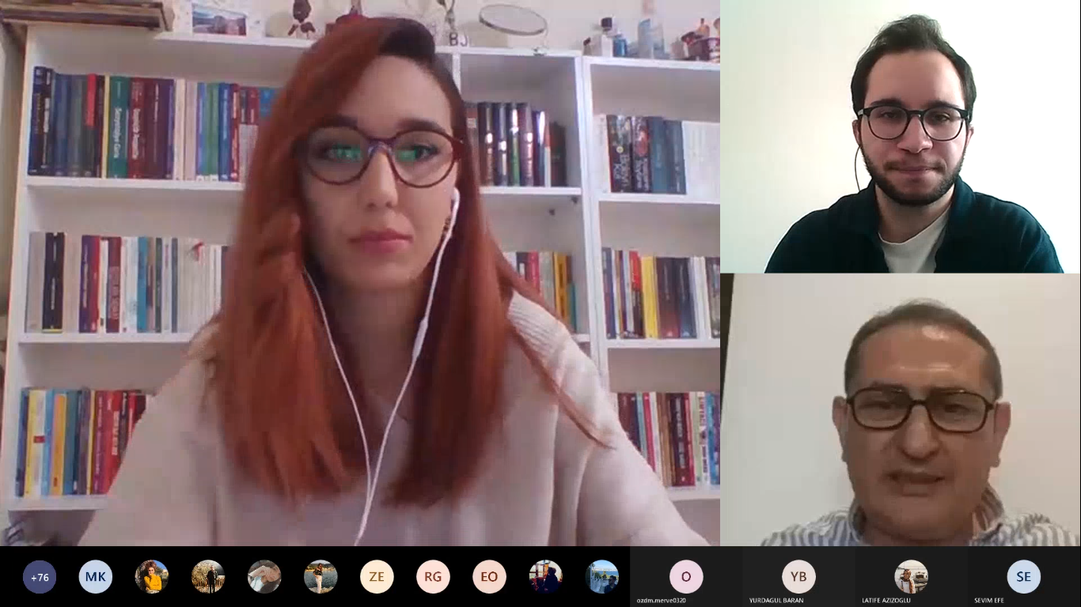

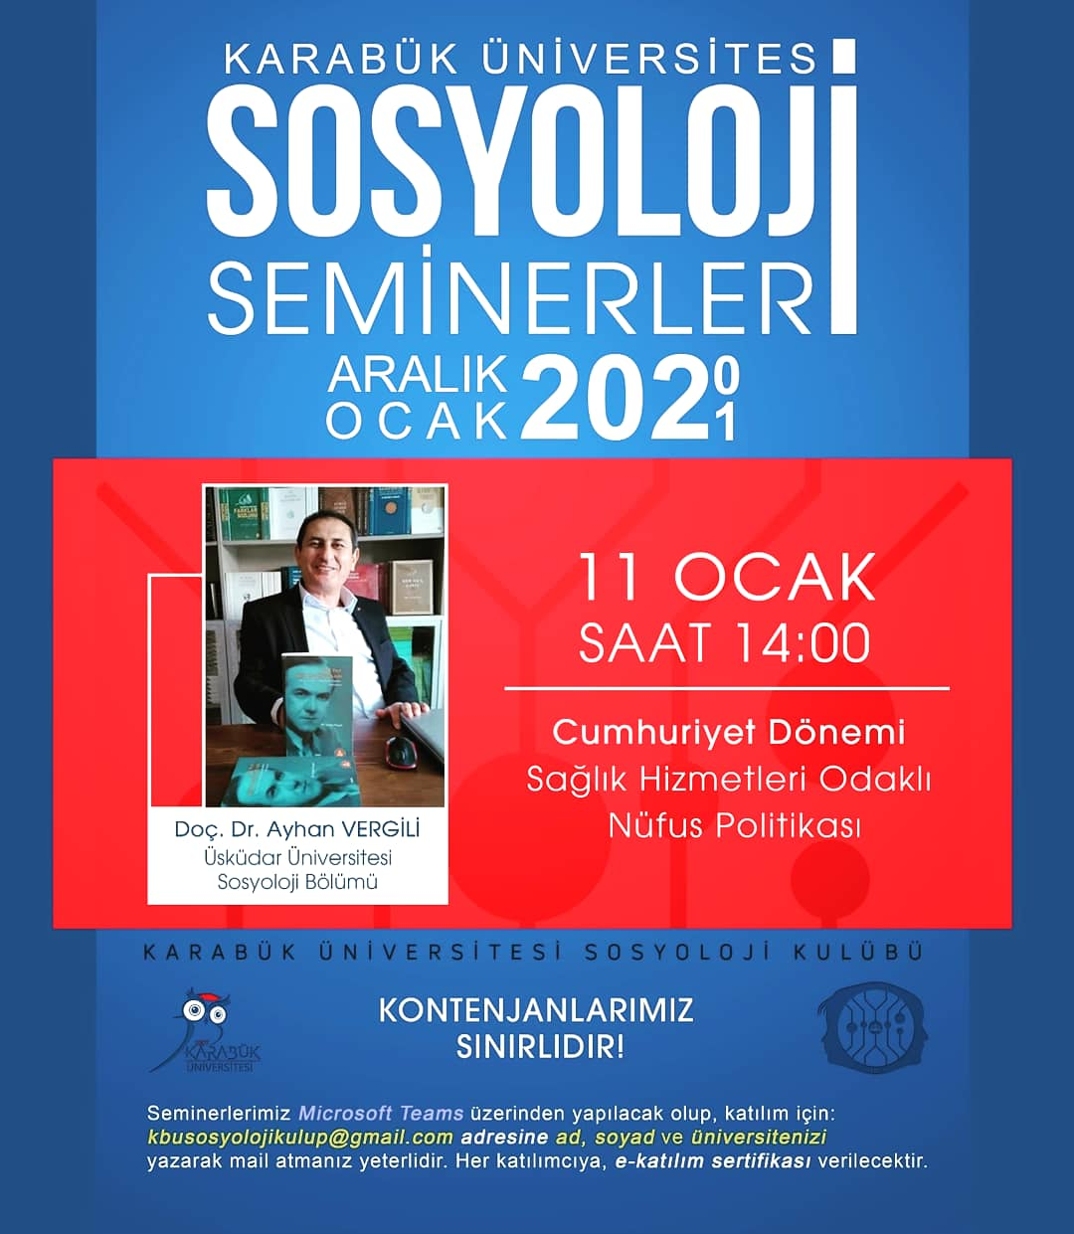
Karabük Üniversitesi Sosyoloji Seminerlerinin sekizinci oturumunda İzmir Bakırçay Üniversitesi Sosyoloji Bölümü Öğretim Üyesi Prof. Dr. Ahmet TALİMCİLER, “Dijital Alanda Sporun İzinde E-spor” konu başlıklı seminerini gerçekleştirdi. Talimciler, dijitalleşmesinin gelişmesi ile yeni medyanın oluşumundan bahsederek E-sporun sınırların ötesinde, mekân bağlamından uzaklaşarak, çok daha fazla kitleye, çok daha hızlı bir şekilde ulaştığını belirtmiştir. Özellikle televizyon altyapısında kullanılan teknolojik düzenlemelerin öncelikle spor alanında denendiğine de vurgu yapmıştır. Pandemi süresince dijital platformların oldukça popüler olduğuna değinen Talimciler, bu platformların gençlerde olumlu ve olumsuz birçok etki bıraktığına da dikkat çekmiştir.
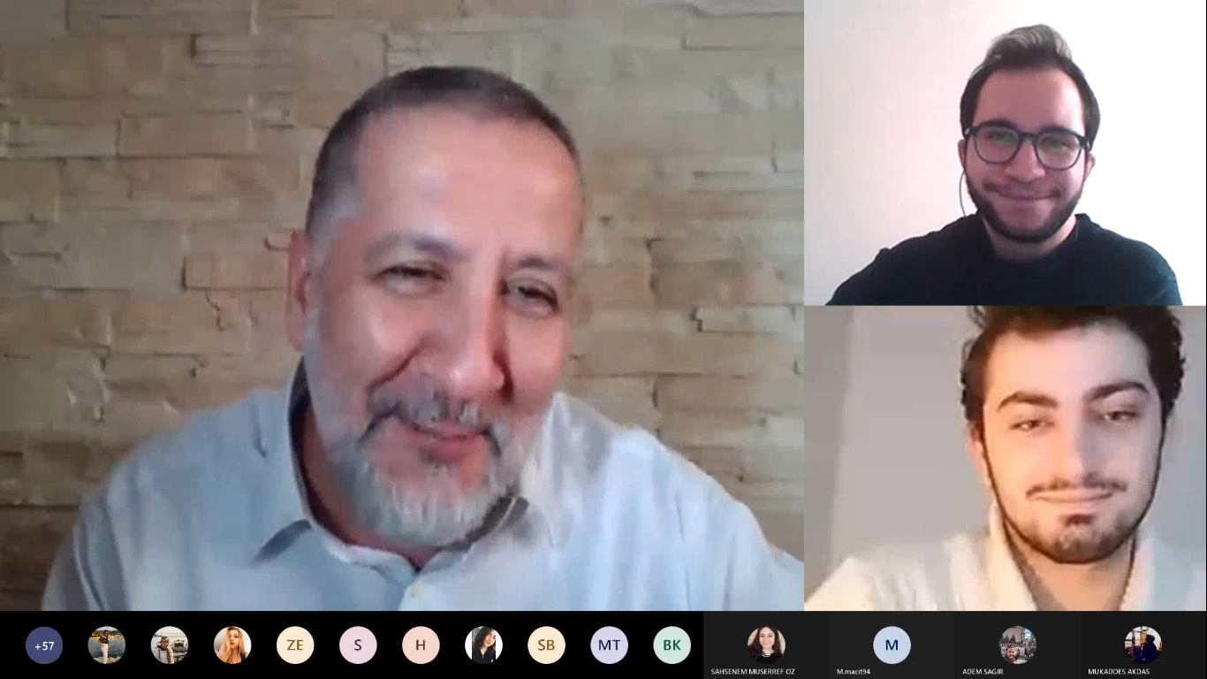
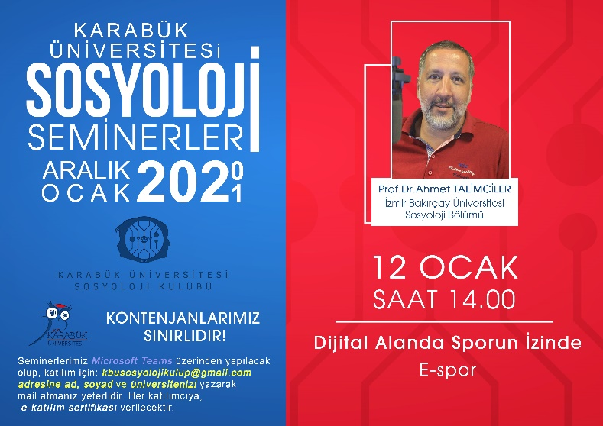

Karabük Üniversitesi Sosyoloji Seminerlerinin dokuzuncu oturumunda Anadolu Üniversitesi Sosyoloji Bölümü Öğretim Üyesi Dr. Erhan AKARÇAY, “Yemeğin ve Yemek Yemenin Sosyolojisi” konu başlıklı seminerini gerçekleştirdi. Akarçay, disiplinlerarası çalışmanın, yemek bağlamında yapılmasını gerektiğine vurgu çekerek, gıda ve beslenmenin toplumları yansıttığından bahsetmiştir. Yemeğin, fizyolojik ihtiyaçların ötesinde bir anlam taşıdığına da vurgu yapmıştır. Gelecekte gıda ve beslenme ile ilgili tartışmaların daha da önemli olacağına değinen Akarçay, bu konularda yapılacak araştırmaların da ayrıca önemli olduğuna dikkat çekmiştir.
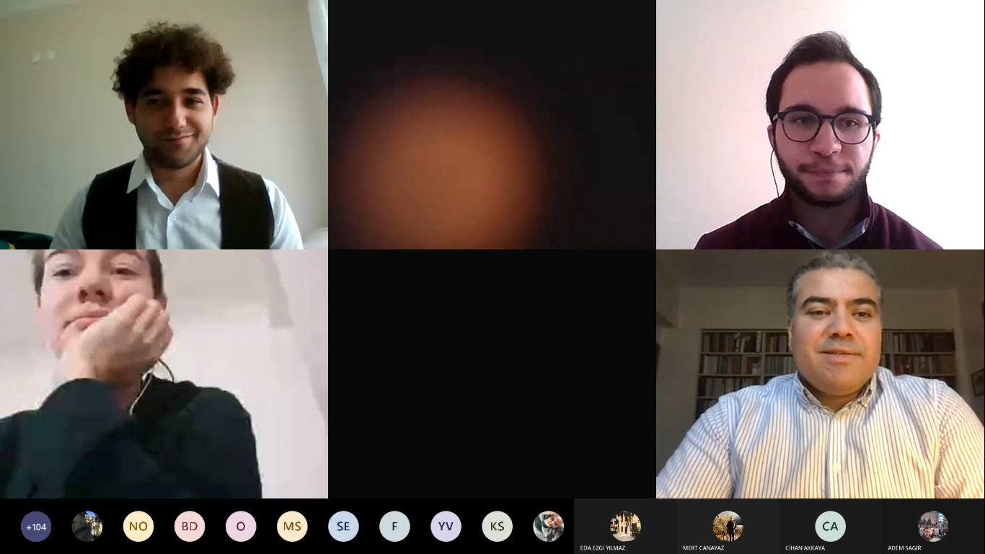

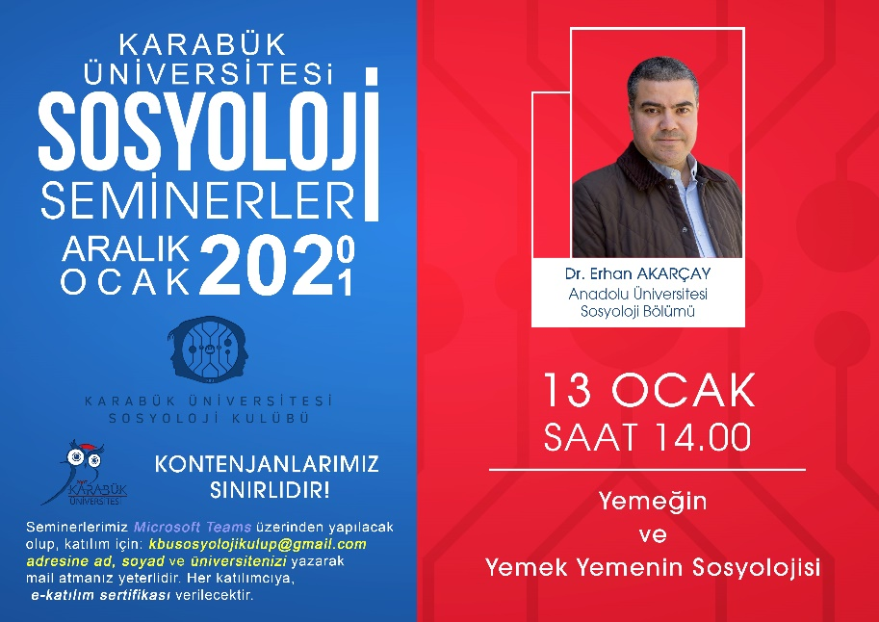

Karabük Üniversitesi Sosyoloji Seminerlerinin onuncu oturumunda Cumhurbaşkanlığı Toplum Bilimleri Kurulu Üyesi ve İstanbul Üniversitesi, İktisat Fakültesi İktisat Sosyolojisi Bölüm Başkanı Prof. Dr. Veysel Bozkurt, “Salgın Sonrası Ortaya Çıkan Toplumsal Sorunlar” konu başlıklı seminerini gerçekleştirdi. Bozkurt, Covid-19 pandemisi sürecinde yaptığı araştırmaların sonuçlarını katılımcılarla paylaşırken, toplumun bütün kesimlerinin etkilenme biçimlerine değindi. Bu tür platformlarda yapılan bu tür etkinliklerin önemli bir fırsat olduğuna değinen Bozkurt, uzaktan eğitimin olumlu etkilerinin de kalıcı olabileceğine dikkat çekti. Gençlerin yaşadıkları sorunlara ayrıca değinen Bozkurt, ebeveynlerin kaygılarının bu dönem içerisinde arttığını belirtti. Bu kaygıları en iyi okuyanların çocuklar olduğunu ve çocukların bundan olumsuz etkilendiğine vurgu yaptı. Bozkurt, pandemi kısıtlamaları nedeniyle insanlar sokağa çıkmadığı için klasik suçların azaldığını; uzun süre evde kalan ve zamanını online ortamlarda geçiren insanların dijital suçlara açık hale geldiğini belirtmiştir. Dijital alanda işlenen suçlarda da bir artma eğiliminin olduğuna dikkat çekmiştir. Uzaktan çalışmanın yeni bir şey olmadığını, 1980 yılında elektronik kodun ortaya çıktığını belirterek, insanların, giderek çalışmalarını evden yürüteceğinden pandemiyle birlikte birçok uzaktan çalışma sisteminin kalıcı hale geleceğinden bahsetmiştir. Bizlerin giderek dijital çalışma düzenini öğrendiğimizi ve geliştirmeye başladığımızı; bunu çok daha öteye taşıyacağımızı belirtmiştir.
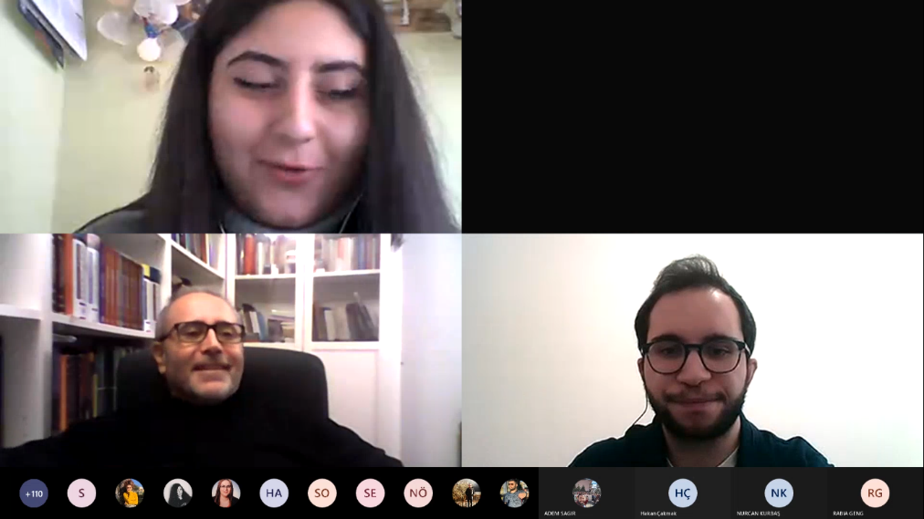
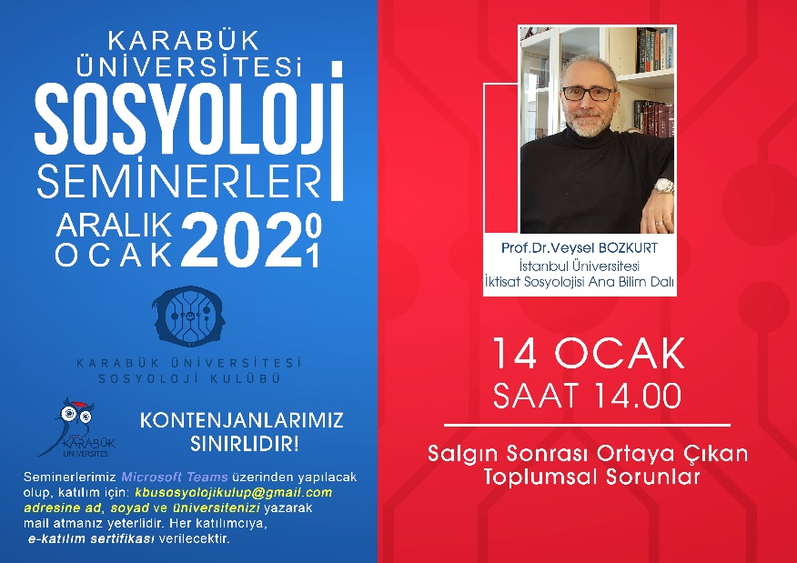

Karabük Üniversitesi Sosyoloji Seminerlerinin on birinci oturumunda Pamukkale Üniversitesi Sosyoloji Bölümü öğretim üyesi Prof. Dr. Güney ÇEĞİN, “Osmanlı/Türkiye Tarihyazımının İkili Yapısı ve Eleştirisi” konu başlıklı seminerini gerçekleştirdi. Çeğin, kültürel dinin belirleyici nitelikleri bağlamında Şerif Mardin’e değinmiş ve Batı Avrupa bağlamında sekülerleşmeye değinmiş ve Osmanlı üzerinde kopuş tezinden bahsetmiştir.
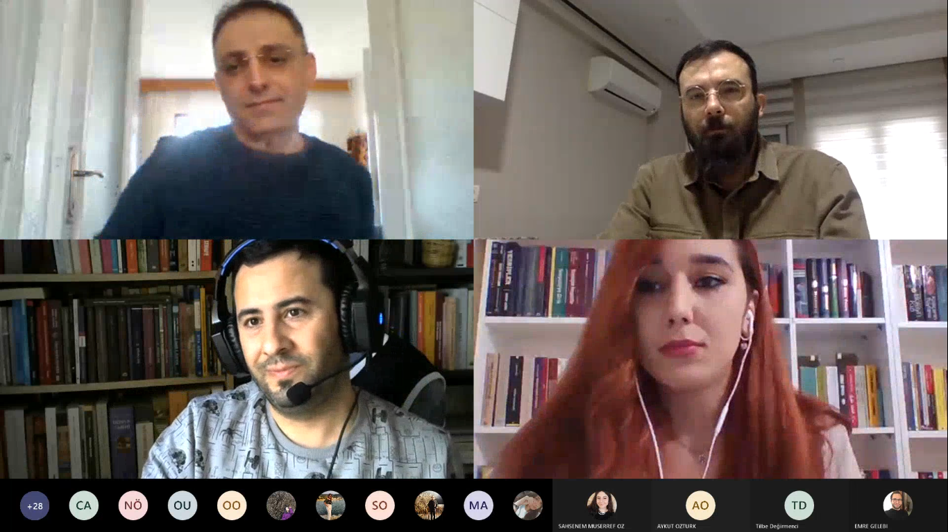

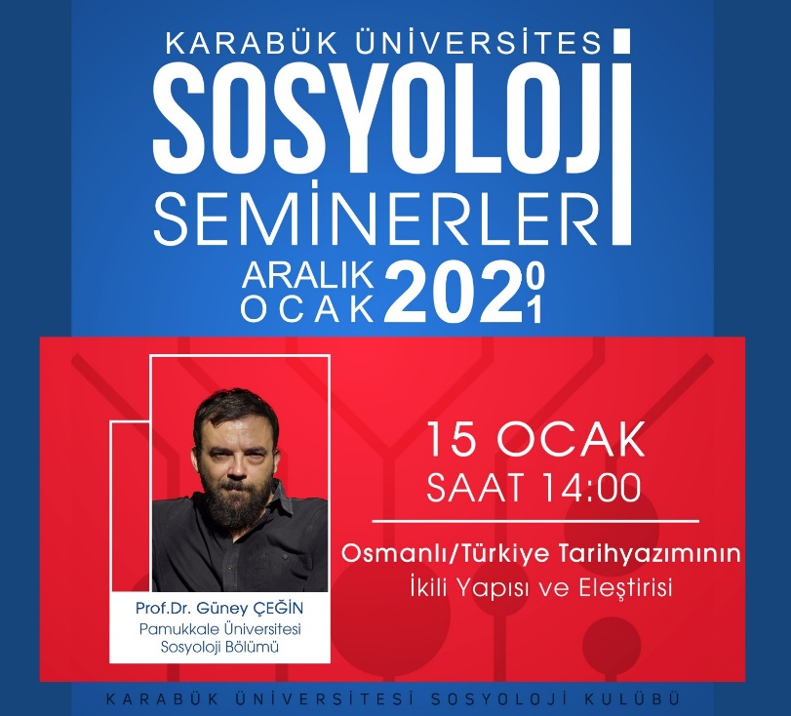

Karabük Üniversitesi Sosyoloji Seminerlerinin on ikinci ve kapanış oturumunda Karabük Üniversitesi Sosyoloji Bölümü öğretim üyesi ve aynı zamanda Sosyoloji Kulübü Akademik Danışmanı Doç. Dr. Adem SAĞIR, “Sosyolojiye Çağrı” konu başlıklı seminerini gerçekleştirdi. Sağır, 6 maddede nitelikli bir sosyoloğun özelliklerini belirterek, katılımcıları sosyoloji ile bütünleşmeye çağırdı. Nitelikli bir sosyoloğun, meraklı ve toplumun fotoğrafını iyi çekebilme becerisinin olması gerektiğine vurgu yapan Sağır, sosyolojinin hayatın tam ortasında olduğunu ve bunu da Türkiye’nin farklı şehirlerinde yaşayan sosyolog adaylarını online bir mekanda buluşturarak başardığını belirtmiştir. Sağır, ayrıca Karabük Üniversitesi’nin uzaktan eğitim konusunda Türkiye’de gittikçe adından söz ettirdiğine dikkat çekerken, “Online Sosyoloji Günleri” başlığıyla düzenlenen bu etkinliklerin de bu açıdan oldukça önemli olduğuna vurgu yapmıştır. Karabük’ün bir “sanayi ve cumhuriyet kenti” olarak oldukça eski köklü bir kent olduğuna değinen Sağır, Karabük’te üniversite okumanın ve sosyoloji okumanın da ayrıca önemli olduğunu belirtmiştir. Sağır, etkinliklerin en başından bugüne kadar 3000’in üzerinde katılımcısı ile Karabük Üniversitesi Sosyoloji Kulübü’nün “Online Sosyoloji Günleri”yle Türkiye’de bir ilke imza attığını ve Karabük Üniversitesi’nin sunduğu imkanlarla bahar döneminde de benzer etkinliğinin “Gençleri Meslektaşları Mezun Öğrencilerimizle Buluşturuyoruz” sloganıyla devam edeceğine dikkat çekmiştir. Sağır ayrıca öğrencileri ve akademisyenleri Türkiye ile buluşturmayı sağlayan Karabük Üniversitesi Rektörlüğü’ne ve Sağlık Kültür ve Spor Daire Başkanlığına teşekkür ederek konuşmasını tamamlamıştır.
